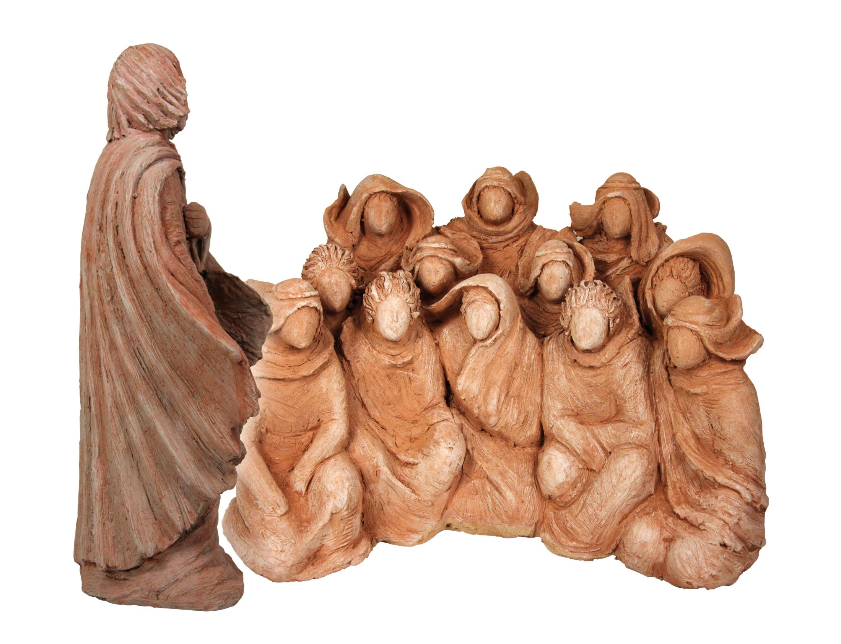
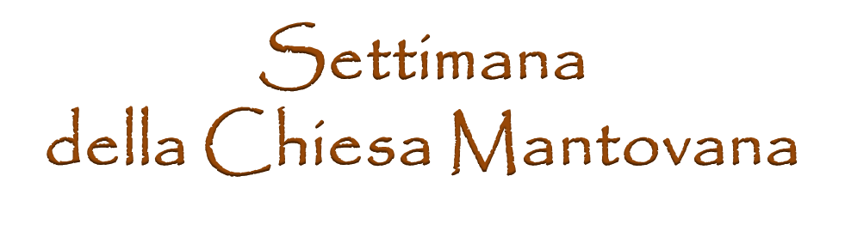

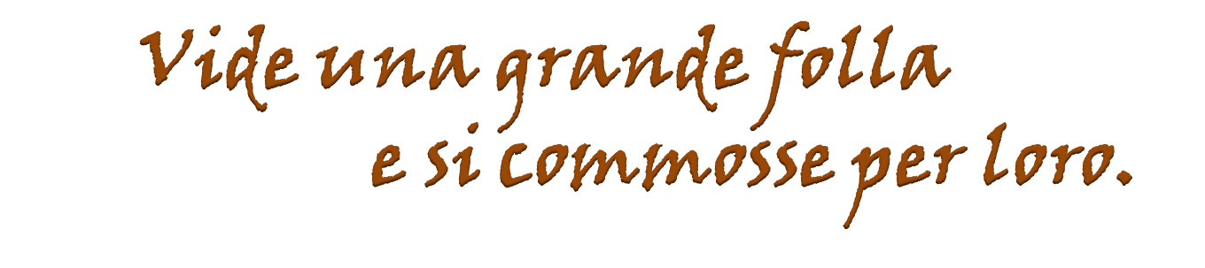

Dalla Corresponsabilità del 2011, ora come Lui vede noi, noi dovremo:
Conoscere
Ri-conoscere
Assumere

Per

Cambiamenti, fatiche, preoccupazioni, tristezze e così...

Sollecitare la riflessione sulla missione della nostra Chiesa oggi

Tenendo presente la Visita Pastorale del vescovo che avremo tra noi ai primi di ottobre e l’anno della Fede che inizierà di lì a poco.

Lunedì 10 sett. in Duomo alle ore 19 il card. Tettamanzi parlerà di:

Martedì 11 sett. in Duomo alle ore 19 tavola rotonda, coordina Luciano Piscaglia

Mercoledì 12 e Giovedì 13, incontri nelle nostre parrocchie o Unità Pastorali con tema:

Dovrà essere redatto un contributo per il Centro Pastorale Diocesano.

Venerdì 14 e sabato 15 incontro dei giovani di Taizè.

